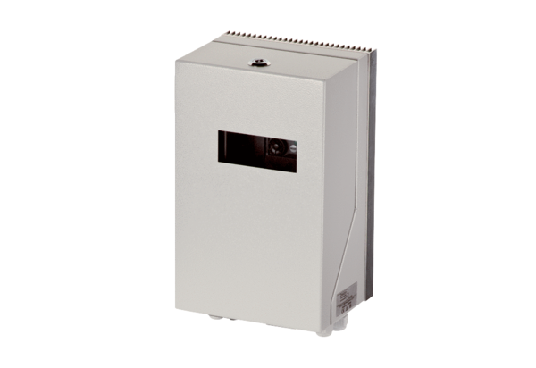Frekvenciaszabályzó MFU 19Csomagolási egység: 1 darabVálaszték: C
Termékszám: 0157.1220Gyártó: MAICO

